DATI COMPLESSIVI DEI 47 INVENTARI DI BASE DELLE EMISSIONI (BEI)
DEI COMUNI DELLA PROVINCIA DI TERAMO
EMISSIONI COMPLESSIVE DI CO₂ IN ATMOSFERA = 955.563 TONNELLATE
EMISSIONI CO₂  TONNELLATE | 19.525  2,1% | 261.629  27,4% | 492.945  51,6% | 20.866  2,2% | 5.056  0,5% | 10.032  1,0% | 145.510  15,2%

CONSUMO TOTALE  PER SETTORE (MWh) | 72.407  1,9% | 872.910  23,3% | 2.141.425  57,2% | 43.200  1,2% | 19.201  0,5% | 31.457  0,8% | 565.856  15,1%
CONSUMO ELETTRICITA’ (MWh) | 17.300 | 299.800 | 292.600 | 43.200 | - | 7.559 | -
CONSUMO  GAS NATURALE (MWh) | 53.789 | 536.616 | 1.581.642 | - | - | - | 4.392
CONSUMO  GPL (MWh) | 1.318 | 36.494 | 139.076 | - | - | - | 31.113
CONSUMO  DIESEL (MWh) | - | - | - | - | 15.264 | 23.898 | 298.798
CONSUMO BENZINA (MWh) | - | - | - | - | 3.937 | - | 231.553
CONSUMO BIOMASSE (MWh) | - | - | 128.107 | - | - | - | -
SETTORE | EDIFICI, ATTREZZATURE E IMPIANTI COMUNALI | EDIFICI, ATTREZZATURE E IMPIANTI DEL TERZIARIO | EDIFICI RESIDENZIALI | PUBBLICA ILLUMINAZIONE | PARCO AUTO COMUNALE | TRASPORTO PUBBLICO | TRASPORTO PRIVATO E COMMERCIALE
CONSUMO COMPLESSIVO DI ENERGIA = 3.746.455 MWh

Categoria | CONSUMO ENERGETICO FINALE IN MEGAWATTHORA [MWh] – DATI COMPLESSIVI DEI 47 INVENTARI DI BASE DELLE EMISSIONI (BEI) DEI COMUNI DELLA PROVINCIA DI TERAMO
Categoria | Elettricità | Combustibili fossili |  |  |  |  | TOTALE
Categoria | Elettricità | Gas naturale | Gas liquido (GPL) | Diesel | Benzina | Altre biomasse (Legna) | TOTALE
EDIFICI, ATTREZZATURE/IMPIANTI E INDUSTRIE
Edifici, attrezzature/impianti comunali | 17.300 | 53.789 | 1.318 | - | - | - | 72.407
Edifici, attrezzature e impianti del terziario | 299.800 | 536.616 | 36.494 | - | - | - | 872.910
Edifici residenziali | 292.600 | 1.581.642 | 139.076 | - | - | 128.107 | 2.141.425
Illuminazione pubblica comunale | 43.200 | - | - | - | - | - | 43.200
Totale parziale edifici, attrezzature/impianti e industrie | 652.900 | 2.172.047 | 176.888 | - | - | 128.107 | 3.129.942
TRASPORTI
Parco auto comunale | - | - | - | 15.264 | 3.937 | - | 19.201
Trasporti pubblici | 7.559 | - | - | 23.898 | - | - | 31.457
Trasporti privati e commerciali | - | 4.392 | 31.113 | 298.798 | 231.553 | - | 565.856
Totale parziale trasporti | 7.559 | 4.392 | 31.113 | 337.960 | 235.489 | - | 616.513
TOTALE CONSUMI IN MWh | 660.459 | 2.176.439 | 208.001 | 337.960 | 235.489 | 128.107 | 3.746.455
Totale pro capite per abitante in MWh | 2,231 | 7,351 | 0,703 | 1,142 | 0,795 | 0,433 | 12,654
Totale pro capite per abitante in KWh | 2.231 | 7.351 | 703 | 1.142 | 795 | 433 | 12.654

Categoria | EMISSIONI DI CO2 IN TONNELLATE [t] - DATI COMPLESSIVI DEI 47 INVENTARI DI BASE DELLE EMISSIONI (BEI) DEI COMUNI DELLA PROVINCIA DI TERAMO
Categoria | Elettricità | Combustibili fossili |  |  |  |  | Totale
Categoria | Elettricità | Gas naturale | Gas liquido (GPL) | Diesel | Benzina | Altre biomasse (Legna) | Totale
EDIFICI, ATTREZZATURE/IMPIANTI E INDUSTRIE
Edifici, attrezzature e impianti comunali | 8.356 | 10.865 | 304 | - | - | - | 19.525
Edifici, attrezzature e impianti del terziario | 144.803 | 108.396 | 8.430 | - | - | - | 261.629
Edifici residenziali | 141.326 | 319.492 | 32.127 | - | - | - | 492.945
Illuminazione pubblica comunale | 20.866 | - | - | - | - | - | 20.866
Totale parziale edifici, attrezzature/impianti e industrie | 315.351 | 438.753 | 40.861 |  |  |  | 794.965
TRASPORTI
Parco auto comunale | - | - | - | 4.076 | 980 | - | 5.056
Trasporti pubblici | 3.651 | - | - | 6.381 | - | - | 10.032
Trasporti privati e commerciali | - | 887 | 7.187 | 79.779 | 57.657 | - | 145.510
Totale parziale trasporti | 3.651 | 887 | 7.187 | 90.236 | 58.637 | - | 160.598
TOTALE EMISSIONI CO2 [t] | 319.002 | 439.640 | 48.048 | 90.236 | 58.637 | - | 955.563
Totale pro capite per abitante in tonnellate | 1,08 | 1,48 | 0,16 | 0,30 | 0,20 | - | 3,23

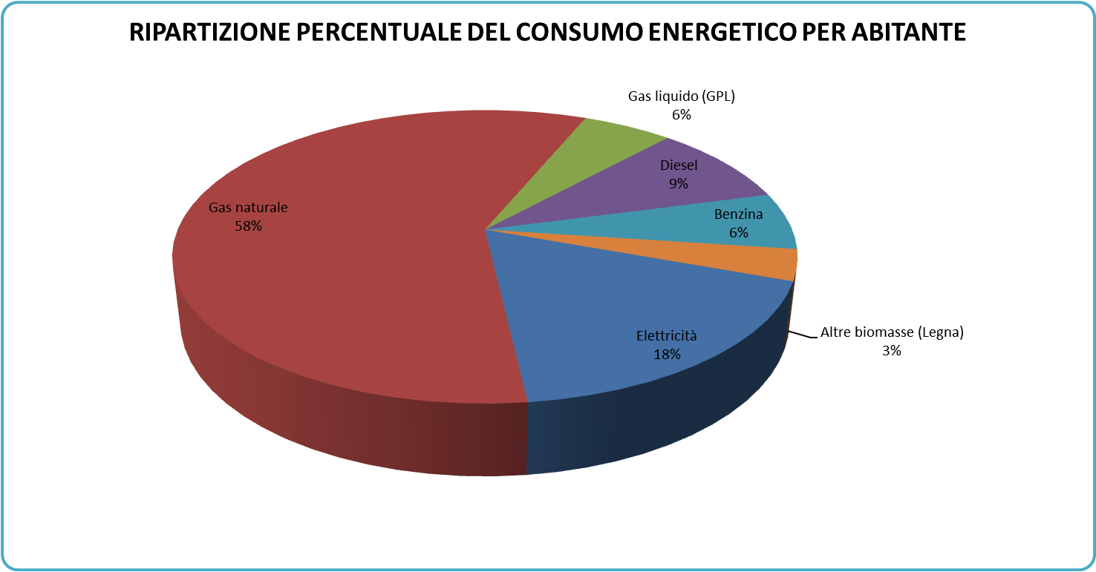
CONSUMO ENERGETICO PER ABITANTE = 12.654 kWh
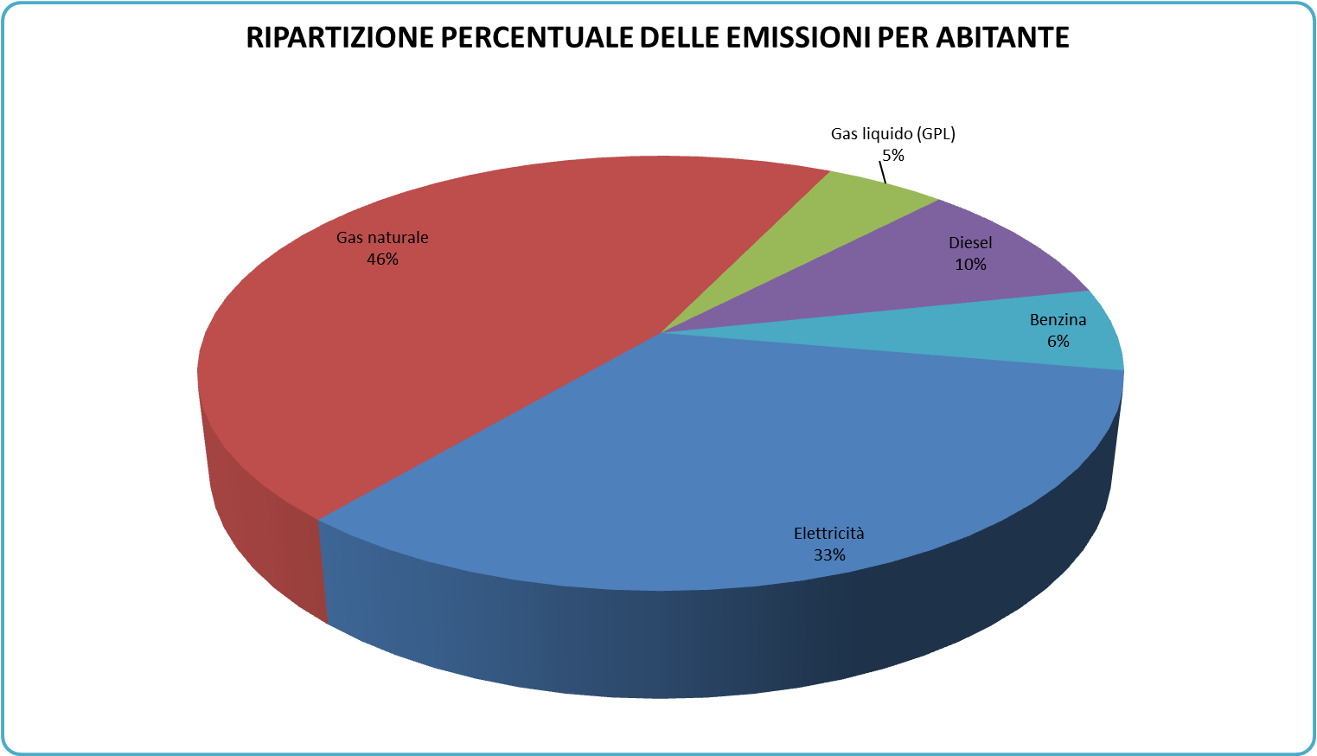
EMISSIONI DI CO2 PER ABITANTE = 3,23 TONNELLATE

